第6章 データの活用
p.112 ▶19 データの扱い
154
解答 ⑴ 全数調査 ⑵ 標本調査 ⑶ 全数調査
⑷ 全数調査 ⑸ 標本調査 ⑹ 標本調査
解説
⑴ 学校で行われる健康診断は全数調査であり，すべての児童・生徒の結果を得る必要がある。
⑵ 視聴率は標本調査であり，全国で約10000世帯の家庭に設置された専用の測定機によって調査する。
⑶ 国勢調査は全数調査であり，日本に住んでいるすべての人と世帯を対象としている。
⑷ 空港での手荷物検査は全数調査であり，すべての荷物をチェックしている。
⑸ すべての食品を検査することはできないため，標本調査によって一部のサンプルから検査する。
⑹ 投票した人にランダムに声をかけて投票先をヒアリングし，全体の投票結果を推定している。

155
解答 ⑴ × ⑵ ○ ⑶ × ⑷ ○
解説
⑴ 適当でない。道路の渋滞は日常的に発生するものであり，通常よりも大幅に時間がかかることも考えられる。そのため，この場合は「外れ値」として除外することは妥当ではない。
⑵ 適当である。事故の影響で道路が混雑することは起こり得るが，自然に発生する⑴の渋滞とは区別できる。そのため，この場合は「外れ値」として除外することが妥当である。
⑶ 適当でない。調査の過程に不手際があったデータは，値そのものに価値はなく，「異常値」とみなす。そのため，この場合は「外れ値」ではなく「異常値」として除外することが妥当である。
⑷ 適当である。測定機器の故障という原因が明らかであるため，この場合は「異常値」とみなして除外することが妥当である。なお，異常値は，多くの値から極端にかけ離れているとは限らない。

156
解答 ⑴A：(イ) B：(イ) C：(イ) D：(ア) E：(ア)
⑵A：(ウ) B：(エ) C：(エ) D：(ア) E：(イ)
解説
⑴ A．西暦，B．値段，C．重さは，数量的に意味があり，数値の計算が可能であるため量的データである。一方，D．住所，E．学年は，数値の計算ができないため質的データである。
⑵ A．西暦は，数値の比に意味をもたないため間隔尺度である。B．値段，C．重さは，数値の比に意味をもつため比例尺度である。D．住所は，数値の順序に意味をもたないため名義尺度である。E．学年は，数値の順序に意味をもつため順序尺度である。

157
解答 ⑴ 欠損値 ⑵ 59.8 ⑶ 13.7X＋18.7
解説
⑴ 測定者あるいは機械によって一部のデータが測定できなかった場合，欠損値として扱われる。なお，この場合は測定者が要因で発生した欠損値である。
⑵ 右の図は，3分後を除くデータをグラフ化したものである。1分後と2分後，4分後と5分後の間は，ちょうど13.7離れていることから，3分後もこの傾向があると仮定し，59.8としてデータを類推する。
⑶ 右の図から，温度は線形で上昇しているため，一次関数$\text{T}\text{＝}\text{aX}\text{＋}\text{b}$で表すことができる。1分ごとに値が13.7上昇することから，傾きaは13.7，切片bは$\text{32.4}\text{－}\text{13.7}\text{＝}\text{18.7}$となる。傾きaと切片bを一次関数$\text{T}\text{＝}\text{aX}\text{＋}\text{b}$の式に当てはめると，$\text{T}\text{＝}\text{13.7}\text{X}\text{＋}\text{18.7}$を得る。
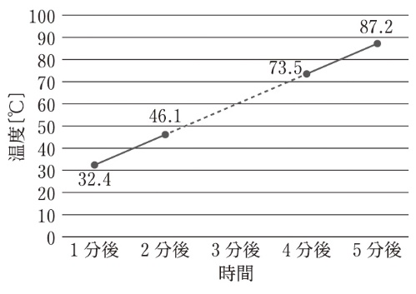

158
解答 ⑴A：量的データ B：質的データ
⑵A：(ウ)，(エ) B：(ア)，(イ)
⑶① × ② ○ ③ × ④ ×
解説
⑴ 数量的な意味をもつのが量的データ，分類としてのみ意味をもつのが質的データである。
⑵ 名義尺度と順序尺度は質的データ，間隔尺度と比例尺度は量的データに分類される。
⑶ ① 適当でない。都道府県番号は，おおよそ北から南の順に割り当てられているが，番号の順序には意味がない。都道府県番号は順序尺度ではなく名義尺度である。
② 適当である。高度は海面である0 mを基準として「比」で表すことができ，問題文のように，高度10000 mは100 mの100倍の高さがあると考えることができる。
③ 適当でない。温度の単位の種類は多くの場合，提唱者の名前で区別される名義尺度であるが，温度は0度の状態が「温度がない」という意味ではない間隔尺度である。
④ 適当でない。災害の警戒レベルは1から5まで1段階ずつ増えており順序性があるが，その間隔は一定ではない。災害の警戒レベルは間隔尺度ではなく順序尺度である。

159
解答 ① ○ ② ○ ③ × ④ ○
⑤ × ⑥ × ⑦ ○ ⑧ ○
解説
四つの尺度水準について，適当なデータを想定して解答する。例えば，名義尺度は「名前」，順序尺度は「順位」，間隔尺度は「気温」，比例尺度は「距離」と置き換えて考えるとよい。
名義尺度は，数値の順序に意味をもたないデータである。そのため，名前に対して「①最頻値」を求めることはできるが，名前に対して「③中央値」や「⑤平均値」を求めることはできない。
順序尺度は，数値の間隔は一定でないが，数値の順序に意味をもつデータである。そのため，順位に対して「②最頻値」や「④中央値」を求めることはできるが，間隔が一定ではない順位に対して「⑥平均値」を求めることに意味はない。
間隔尺度は，数値の比に意味をもたないが，数値の間隔が一定のデータである。そのため，気温に対する最頻値，中央値，「⑦平均値」のいずれを求めることにも意味がある。
比例尺度は，数値の比にも意味をもつデータである。そのため，間隔尺度と同様に，距離に対して最頻値，中央値，「⑧平均値」のいずれを求めることにも意味がある。
 | 名義尺度  例：名前 | 順序尺度  例：順位 | 間隔尺度  例：気温 | 比例尺度  例：距離
最大値 | × | ○ | ○ | ○
最小値 | × | ○ | ○ | ○
最頻値 | ○ | ○ | ○ | ○
中央値 | × | ○ | ○ | ○
平均値 | × | × | ○ | ○

p.116 ▶20 データの分析
160
解答 ⑴① 2 ② 9 ③ 5 ④ 3 ⑤ 4.5
⑥ 7 ⑦ 4 ⑵ (イ)
解説
⑴ ① 最小値は，データの範囲で最も小さい値であるため，この場合は2となる。
② 最大値は，データの範囲で最も大きい値であるため，この場合は9となる。
③ 平均値は，合計÷個数で求めることができ，この場合は$\text{50}\text{÷}\text{10}\text{＝}\text{5}$となる。
④ 第1四分位数は，前半のデータ「2，3，3，4，4」の中央値であるため，この場合は3となる。
⑤ 第2四分位数は，全データの中央値であるため，この場合は4と5の平均を取って4.5となる。
⑥ 第3四分位数は，後半のデータ「5，6，7，7，9」の中央値であるため，この場合は7となる。
⑦ 四分位範囲は，第3四分位数から第1四分位数を引いた値であるため，この場合は$\text{7}\text{－}\text{3}\text{＝}\text{4}$となる。
⑵ (ア)～(エ)の箱ひげ図は，最大値と最小値は等しいため，第1四分位数と第3四分位数を比較して正しいものを選択する。第1四分位数が3であるのは，(ア)か(イ)である。(ア)と(イ)のうち，第3四分位数が7であるのは，(イ)である。そのほか，第2四分位数（中央値）や平均値も一致していることを確認する。

161
解答 b→c→a
解説
単純に点数を比較すると，「世界史（b）→日本史（a）→地理（c）」の順番で大きい。しかし，それぞれ平均点と標準偏差が異なるため，単純に点数を比較することができない。そこで，「(点数－平均点)÷標準偏差」を求めて点数を標準化することで，比較が可能となる。各科目の点数を標準化すると次のようになる。
日本史（a）：(76－76)÷13＝0.00
世界史（b）：(89－83)÷ 8＝0.75
地 理（c）：(68－62)÷23≒0.26
よって，標準化した値を大きい順に並べると，「b→c→a」となる。なお，標準化した値に10をかけて50を足した値が偏差値である。日本史，世界史，地理の偏差値を計算すると，それぞれ50.0，57.5，52.6となる。

162
解答 ⑴ (ア) ⑵ (イ) ⑶ (ア) ⑷ (ア) ⑸ (ウ) ⑹ (ウ)
解説
⑴ 正の相関。一般に，身長が高くなると靴（足）のサイズも大きくなる。
⑵ 相関なし。体重とテストの順位の間に関連性はない。
⑶ 正の相関。一般に，収入額に比例して支出額も増える傾向にある。
⑷ 正の相関。車のスピードが速くなると，制動距離（ブレーキをかけてから止まるまでの距離）は伸びる。
⑸ 負の相関。一般に，平均気温が高くなるほど，積雪日数は少なくなる（例えば，沖縄で雪が降ることはほぼない）。
⑹ 負の相関。緯度が高くなるほど，平均気温は下がる（例えば，東京よりも北海道のほうが気温は低い）。

163
解答 ⑴ (ウ) ⑵ (ア) ⑶ (イ)
解説
時系列データの傾向を調べるには，細かな変動を取り除いておもな動きを明らかにするための平滑化などの方法がある。平滑化の手法である移動平均法は，一定時間範囲のデータの平均値をその範囲の代表値とする方法である（一定時間範囲は任意の区間である）。例えば，一定時間範囲を3年間としたとき，移動平均法は，ある年を中心とした3年間の平均値をその年の移動平均値とする。一方，移動中央値法は，3年間のデータの中央値をその範囲の代表値とする方法である。移動中央値法では，大きく外れた値は中央値にならないため，移動中央値法は外れ値の影響を受けにくいという特徴がある。
これらを踏まえてグラフを見ると，例えば1980年と1981年の二つの年に(ア)と(イ)のグラフの点がないことから，一定時間範囲は5年間であること，(ウ)が平均気温（元データ）であると判断できる。
次に，グラフにおける移動平均値と移動中央値の見分け方として，一定時間範囲のデータが奇数個であり，かつ中央値が必ず元のデータのいずれかの値になる場合には，その中央値がグラフ上の点と一致しているかどうかを手がかりに判断することができる。
例えば，グラフにおいて2000年から2004年までの5年間を一定時間範囲で考えると，●と平均気温◆が重なっている年はないが，■は平均気温◆と2002年と2003年の2箇所で重なっていることがわかる。
そのため，この場合は●が移動平均値，■が移動中央値であると判断できる。
ただし，一般には移動平均値と移動中央値は元のデータと一致するとは限らないため，常にこの方法で区別できるわけではない。
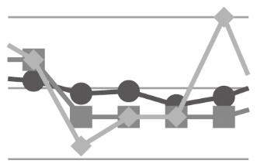

164
解答 1141件
解説
散布図より，「SNS発信件数」と「Webサイト訪問件数」には正の相関があることがわかる。この二つの数の関係を直線関係と仮定して近似した式が，y＝22.49x＋16.932となる。ここで，回帰直線のxの値が「SNS発信件数」，yの値が「Webサイト訪問件数」を表しているため，この式にx＝50を代入すると，y＝22.49×50＋16.932＝1141.432となる。そのため，「Webサイト訪問件数」は，小数第1位を四捨五入して1141件と予測できる。

165
解答 ⑴ ○ ⑵ × ⑶ × ⑷ ○ ⑸ ○
解説
⑴ 適当である。課題考査と中間考査の最大値はともに80である。
⑵ 適当でない。課題考査の中央値は20，期末考査の中央値は60であるため，その差は40である。
⑶ 適当でない。課題考査の40以上の値を取るデータ数には「ひげ」の上部が該当するため，25程度である。
⑷ 適当である。箱ひげ図のデータの総数が等しいため，箱の中に含まれるデータ数も同じである。
⑸ 適当である。40以上の値を取るデータ数は，課題考査が25，期末考査が75であるため，約3倍である。

166
解答 ⑴ (ウ) ⑵ (ア) ⑶ (カ)
解説
左側のグラフ：平均値と中央値について，(ア)はAよりも小さく，(イ)はAよりも大きい。
中央のグラフ：標準偏差について，(ウ)はAよりも小さく，(エ)はAよりも大きい。
右側のグラフ：平均値，中央値，標準偏差について，(オ)はAよりも小さく，(カ)はAよりも大きい。
これらを踏まえると，⑴は(ウ)，⑵は(ア)，⑶は(カ)となる。なお，Aおよび(ア)〜(エ)のグラフは正規分布である（(オ)，(カ)のグラフは平均値と中央値が異なり，左右対称ではないため正規分布ではない）。

167
解答 ⑴ ○ ⑵ × ⑶ × ⑷ ○ ⑸ ×
解説
⑴ 適当である。データ間の相関が強いほど，散布図の点の分布は右上がりか右下がりの直線に近くなる。
⑵ 適当でない。2種類のデータの単位は異なっていてもよい。
⑶ 適当でない。0.1程度の相関係数では，二つのデータに正の相関があるとはいえない。
⑷ 適当である。相関が強いとき，相関係数は，正の相関の場合は1，負の相関の場合は－1に近づく。
⑸ 適当でない。相関係数の符号は相関の正／負を表しているため，軸を入れ替えても符号は変わらない。

168
解答 ⑴ (エ)→(イ)→(ウ)→(ア)
⑵ (ア)→(エ)→(ウ)→(イ)
⑶ (エ)→(イ)→(ウ)→(ア)
解説
⑴ 相関係数は－1以上1以下の値を取り，－1または1に近くなるほどデータの分布が直線に近づく。(ア)〜(エ)のグラフのデータのばらつき（符号あり）を比較して解答する。
⑵ ⑴と同様に，相関係数は－1以上1以下の値を取り，－1または1に近くなるほどデータの分布が直線に近づく。(ア)〜(エ)のグラフのデータのばらつき（符号なし）を比較して解答する。
⑶ 回帰直線はy＝ax＋bの形で表され，aが傾き，bが切片を意味する。(ア)〜(エ)のグラフのaの傾きの大きさ（符号あり）を比較して解答する。

169
解答 ⑴ 7日周期で感染者数が減少する日がある ⑵ 7日目
⑶ 30～35万人
解説
⑴ グラフを見ると，例えば，5月20日，5月27日，6月3日…に感染者数が減少しており，1週間単位で増減を繰り返す周期性があることが読み取れる。
⑵ ⑴の通り，グラフには7日単位で周期性が見られるため，7日目の移動平均を取ることで，グラフの平滑化を図ることができる。
⑶ 移動平均のグラフを見ると，おおむね2週間で5万人の感染者数の増加が読み取れる。7月22日が23万人程度であるとすると，8月中旬（4週間後）の感染者数は30～35万人程度になると考えられる。

170
解答 ⑴ (エ) ⑵ 81万台 ⑶ 75万人
解説
⑴ 散布図に回帰直線を書き込むと右の図のようになる。この回帰直線の傾きaは約0.6，切片bは約0であることが読み取れるため，回帰直線式はy＝0.6xであると考えられる（実際に計算した回帰直線式はy＝0.60x－0.31となる）。なお，横軸の「人口」の開始目盛りが50であるため，(オ)と誤答しないように注意する。
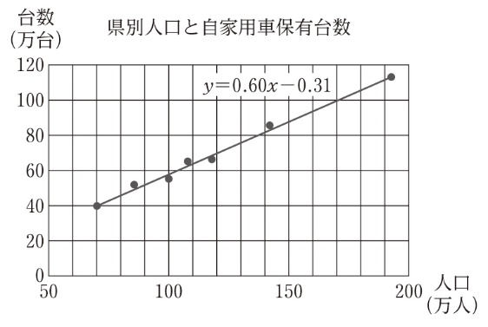
⑵ ⑴で求めた回帰直線式y＝0.6xにx＝135を代入するとy＝81となるため，自家用車の保有台数は81万台であると推定できる。
⑶ ⑴で求めた回帰直線式y＝0.6xにy＝45を代入するとx＝75となるため，人口は75万人であると推定できる。

171
解答 ⑴ ○ ⑵ × ⑶ × ⑷ ○
⑸ ○ ⑹ × ⑺ ○ ⑻ ×
解説
⑴ 適当である。各ヒストグラムを見ると，豚肉では東日本，牛肉と鶏肉では西日本が右側に位置している。
⑵ 適当でない。東日本では豚肉，西日本では牛肉と鶏肉を多く消費する傾向にある（説明が逆である）。
⑶ 適当でない。全国と東日本には牛肉と豚肉の相関がなく，西日本には正の相関が確認できる。
⑷ 適当である。東日本よりも西日本の分布のほうが，散布図の右上に位置している。
⑸ 適当である。全国では相関が確認できないが，東日本と西日本に分けるとどちらも正の相関が確認できる。
⑹ 適当でない。西日本には正の相関があるが，全国と東日本には相関がない。
⑺ 適当である。全国，東日本，西日本ともに正の相関があり，相関係数は西日本よりも東日本のほうが強い。
⑻ 適当でない。東日本と西日本には正の相関があるが，全国には相関がない。

p.125 思考のステップ8 解いて定着！
解答 ア 3 イ ③ ウ ⓪
解説
ア 図2と図3を基に外れ値の個数について考える。問題文には，「平均値から標準偏差の2倍以上離れた値を外れ値とする」とある。この基準を踏まえて図3を見ると，右の図のように上側（残差の変換値が2.0以上）に1個，下側（残差の変換値が－2.0以下）に2個の道府県が含まれていることがわかる。そのため，外れ値は3個となる。
イ 図2中のP県が，図3中のどの点に該当するかを考える。図2のP県は，回帰直線から下側に大きく外れており，「ごみ排出量」は推定値よりも140程度低くなっていることが読み取れる。また，P県の推定値は940程度であることを踏まえると，図3の横軸「ごみ排出量」（推定値）が940付近であるのは③であるので，図2のP県は図3では③に該当すると考えられる。
ウ 「平均値から標準偏差の2倍以上離れた値を外れ値とする」という基準に照らし合わせると，図3の③は下側（残差の変換値が－2.0以下）に位置しているため，「外れ値となっている」（⓪）と判断される。
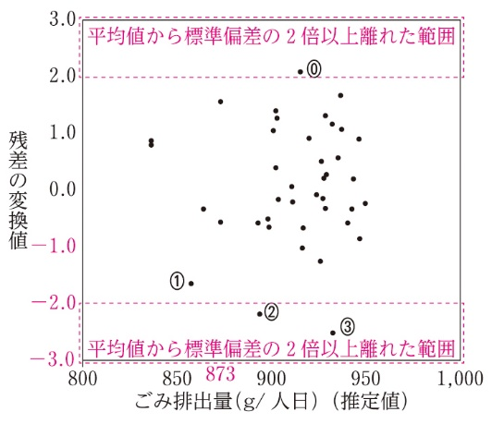

p.127 思考のステップ9 解いて定着！
解答 ア ・ イ ⓪・③（順不同） ウ ③ エ ②
解説
ア ・ イ 散布図行列から決勝進出チームについて負の相関がある項目の組合せについて考える。相関の正負は散布図行列の右上の散布図からもある程度判断することはできるが，左下の相関係数から考えるとよい。なお，一般に「相関なし」と判断される相関係数は－0.2～0.2や－0.4～0.4などがあり，決まった値はない。それを踏まえて，決勝進出チームの項目の組合せについて相関係数が小さい順に並べると，－0.597（う），－0.333（え），－0.200（お）…と続いており，－0.597（う）が明らかに負の相関であると考えられる。そのため，決勝進出チームについて負の相関がある項目の組合せは，1試合当たりの「得点」（⓪）と「反則回数」（③）であることがわかる。
ウ 散布図行列の左下の相関係数のうち，決勝進出チームと予選敗退チームで，相関係数の符号が逆符号かつその差が最も大きい組合せを選択する。相関係数の符号が逆符号である組合せはい・う・えの三つであり，この中で差が最も大きい組合せは，1試合当たりの「ショートパス本数」と「ロングパス本数」の0.860（え）である。そのため，これに該当する散布図はD（③）であることがわかる。
エ ⓪ 正しい。例えば，相関行列うと散布図Cを比較すると，■が決勝進出チームであることがわかる。
① 正しい。全チームの1試合当たりの「得点」と「ショートパス本数」の相関係数は0.828で最も高い。
② 誤り。全チームが正の相関かつ決勝進出／予選敗退チームのいずれも負の相関である組合せはない。
③ 正しい。散布図Aの■が決勝進出チームであることから，❷の下の段がこれに該当することがわかる。

